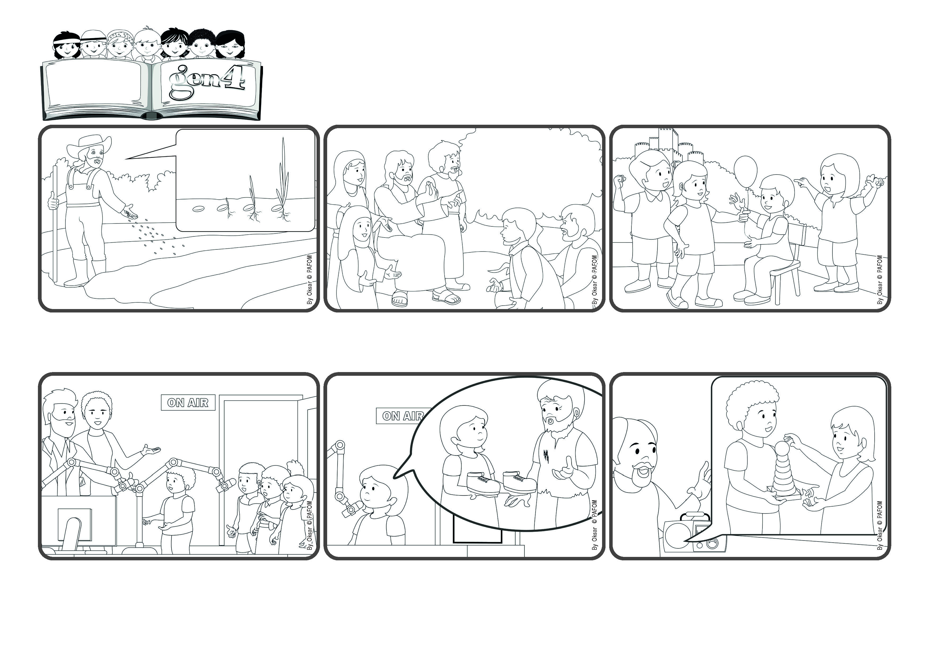

**“Assim é o reino de Deus: como um homem que, tendo lançado a semente à terra, dorme e levanta-se, de noite e de dia, e a semente germina e cresce”.**

(JUNHO 2024, da liturgia de Domingo 16 de Junho, XI do tempo comum)

**Palavra de Vida**

**Façamos crescer o Amor dentro de nós.**

**Alguma vez viste um agricultor lançar a semente num terreno? Ele não a vê mais, mas a semente lentamente transforma-se: surgem as raízes e depois o caule, que faz um buraco na terra e depois cresce até se transformar numa planta.**

**Jesus explicou muitas vezes que a nova vida que Ele veio para a trazer à terra é como uma semente muito pequena mas muito forte, que cresce sem fazer barulho e pode tornar-se na maior árvore de todas as plantas do jardim.**

**Os ramos desta árvore tornam-se tão grandes que as aves do céu podem pousar em cima deles e podem fazer os seus ninhos na sua sombra. Assim, é para cada ato de amor: mesmo se pequeno poderá trazer muitos frutos e dar alegria a muitas pessoas!**

**O Francisco conta que emprestou os seus brinquedos às suas irmãzinhas. No final, as pessoas que trabalham na rádio agradeceram: as suas pequenas histórias foram longe e deram muita alegria a muitos ouvintes! (Gen4 de S. Salvador).**

**A Carmen pega num e diz: “Eu dei uma boneca a uma amiga que não tinha brinquedos”. E a Susana diz: “Eu queria ajudar um pobre que não tinha sapatos! Fiquei muito feliz quando pude dar-lhe um par de sapatos novos que eram do meu tio!”**

**“Wow, dizem os Gen4, fomos convidados para ir à rádio, temos que nos preparar bem!”. No dia da transmissão, quando chegam à sala de gravação já estava tudo pronto. Tinha muitos microfones, mas os gen4 não ficaram assustados.**

**”© PAFOM, Desenhos e textos elaborados pelo Centro Gen4”**

**Os gen4 são as crianças do Movimento dos Focolares, fundado por Chiara Lubich.**